{'价格': '820', '单价': '108768元/平米', '建楼时间': '中楼层/共5层 平层/简装 1993年建/板楼', '房屋户型': '3室1厅1厨1卫', '所在楼层': '中楼层 (共5层)', '建筑面积': '75.39㎡', '户型结构': '平层', '套内面积': '58㎡', '建筑类型': '板楼', '房屋朝向': '南 北', '建筑结构': '混合结构', '装修情况': '简装', '梯户比例': '一梯三户', '供暖方式': '集中供暖', '配备电梯': '无', '产权年限': '70年', '挂牌时间': ' 2019-11-16', '交易权属': ' 商品房', '上次交易': ' 1995-08-15', '房屋用途': ' 普通住宅', '房屋年限': ' 满五年', '产权所属': ' 非共有', '抵押信息': ' 无抵押', '房本备件': ' 已上传房本照片'}

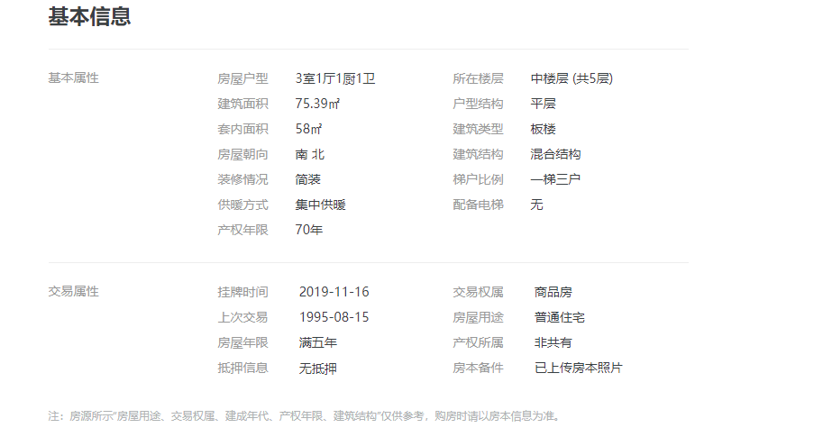

可能的点：

1. 平均建筑面积 以及平均套内面积
2. 价格（单位面积 总价格） 按照区间的形式做成柱状图/饼状图
3. 上次交易时间的平均年份
4. 去掉属性信息之后做一个词云